Bootstrap

中文官网www.bootcss.com

**依赖于jQuery**

丰富的组件：表单，下拉菜单，导航，面板，徽章，标签等

内置jQuery插件：模态框，工具提示，弹出框，轮播图

**一.Bootstrap 排版、链接样式设置了基本的全局样式**

1.为 body 元素设置 background-color: #fff;

2.使用 @font-family-base、@font-size-base 和 @line-height-base 变量作为排版的基本参数

3.为所有链接设置了基本颜色 @link-color ，并且当链接处于 :hover 状态时才添加下划线

**二.容器**

1.container 类用于固定宽度并支持响应式布局的容器。

<div class="container"></div>

2. .container-fluid 类用于 100% 宽度，占据全部视口（viewport）的容器。

<div class="container-fluid"></div>

**三.栅格系统**

**1.超小屏幕**（手机）小于768px

@media (max-width: @screen-xs-max) { ... }

**2.小屏幕**（平板，大屏手机）大于768px小于992px

@media (min-width: @screen-sm-min) { ... }

@media (min-width: @screen-sm-min) and (max-width: @screen-sm-max) { ... }

**3.中等屏幕**（桌面显示器）大于992px小于1200px

@media (min-width: @screen-sm-min) { ... }

@media (min-width: @screen-md-min) and (max-width: @screen-md-max) { ... }

**4.大屏幕**（超大显示屏）大于1200px

@media (min-width: @screen-lg-min) { ... }

**（一）.栅格参数**

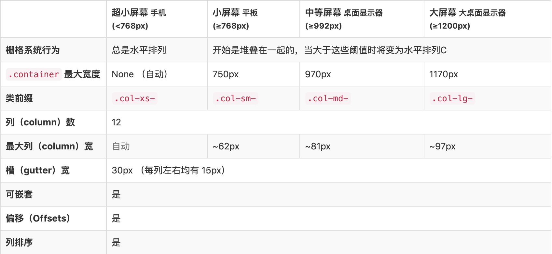

.col-xs-n .col-sm-n .col-md-n .col-lg-n n代表站几格一共12格

**（二）.列偏移，只能往右偏**

.col-md-offset-n向右偏移n格

**（三）.列排序**

通过使用 .col-md-push-n往**右**移动n 和 .col-md-pull-n往**左**移动n 会出现覆盖

**（四）.列嵌套**

为了使用内置的栅格系统将内容再次嵌套，可以通过添加一个新的 .row 元素和一系列 .col-sm-* 元素到已经存在的 .col-sm-* 元素内。被嵌套的行（row）所包含的列（column）的个数不能超过12（没有要求你必须占满12列）。

**四.排版**

**（一）.标题**

.h1-.h6在标题内还可以包含 <small> 标签或赋予 .small 类的元素，可以用来标记副标题。

**（二）.页面主题**

将全局 font-size 设置为 14px，line-height 设置为 1.428。这些属性直接赋予 <body> 元素和所有段落元素。另外，<p> （段落）元素还被设置了等于 **1/2 行高**（即 10px）的底部外边距（margin）

通过添加 .lead 类可以让段落突出显示（变大）。

**（三）.内联文本元素**

<mark></mark>标记的字体背景是淡黄色.mark

<del></del>无用被划掉删除的文本

<s></s>无用被划掉的文本

<ins></ins>插入文本带下划线

<u></u>带下划线文本

<small> </small>小号文本可以用.small代替

<strong></strong>着重加粗文本

<em></em>斜体文本

**（四）对齐**

.text-left左对齐

.text-center居中

.text-right右对齐

.text-justify两端对齐

.text-nowrap超出后不换行

**（五）.改变大小写**

.text-lowercase全变小写

.text-uppercase全变大写

.text-capitalize首字母大写

不能同时用

**（六）.缩略语**

<abbr title="attribute">attr</abbr>光标上attr移提示缩略语attribute

**（七）.地址**

<address>

<strong>Twitter, Inc.</strong><br>

1355 Market Street, Suite 900<br>

San Francisco, CA 94103<br>

<abbr title="Phone">P:</abbr> (123) 456-7890

</address>

<address>

<strong>Full Name</strong><br>

<a href="mailto:#">first.last@example.com</a>

</address>

**（八）.引用的**

**1.默认引用的引用**

<blockquote>

<p></p>

</blockquote>

**2.多种引用样式**

（1）命名应用来源

<blockquote>

<p>Lorem ipsum dolor sit amet, consectetur adipiscing elit. Integer posuere erat a ante.</p>

<footer>Someone famous in <cite title="Source Title">Source Title</cite></footer>

</blockquote>

（2）通过赋予 .blockquote-reverse 类可以让引用呈现内容**右对齐**的效果

<blockquote class="blockquote-reverse">

<p>Lorem ipsum dolor sit amet, consectetur adipiscing elit. Integer posuere erat a ante.</p>

<footer>Someone famous in <cite title="Source Title">Source Title</cite></footer>

</blockquote>

**（九）.列表**

无样式

<ul class="list-unstyled">

<li>...</li>

</ul>

**五.代码**

**（一）.内联代码单行代码**

<code>&lt;section&gt;</code> 页面输出<section>

**（二）.用户键盘输入**

<kbd>cd</kbd>页面会输出一个背景是黑，字色是白的cd表示键盘按键

**（三）.代码块**

<pre class="pre-scrollable">&lt;p&gt;Sample text here...&lt;/p&gt;</pre>

输出一个设置 **max-height 为 350px** ，并在垂直方向展示滚动条代码框

**（四）.变量**

<var>y</var>斜体

**（五）.程序输出**

<samp> </samp>

**六.表格**